Zdaj pa odprite zvezke (književnost) in zapišite naslov MARK TWAIN: SLAVNI PLESKAR TOM.

1. Najprej zapišite kratko razmišljanje/odgovore na naslednja vprašanja:
Kaj vam pomeni delo?
Kaj je za vas igra?
Katero je vaše najljubše delo? Česa pa ne marate delati?
Kako se temu delu izognete?

2. Odprite berilo na str. 116. Prebrali boste odlomek iz romana o Tomu Sawyerju.
Gre za klasično delo ameriškega pisatelja Marka Twaina. Tom je deček, ki skupaj s prijatelji dela sive lase odraslim, je iznajdljiv in živahen. Preberite spodnje opise oseb:
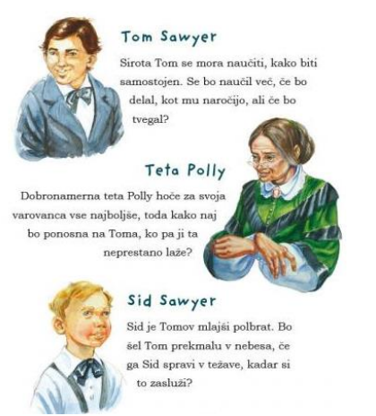
Še enkrat preberi besedilo Slavni pleskar Tom.
Odgovori na vprašanja. Vprašanja prepiši.
1. Kaj je Tomu pokvarilo lepo poletno jutro?
2. Zakaj Jim govori drugače?
3. Na kakšen način je skušal Tom pripraviti Jima, da bi prevzel njegovo delo? Zakaj mu ni uspelo?
4. Zakaj je Ben želel pleskati?
5. Kako se je iztekla prigoda z beljenjem?
6. V čem je po pisateljevem mnenju razlika med delom in igro?
7. Ben je prišel na prizorišče precej glasno. Kaj je predstavljal? 2. S katerimi glasovi je Ben posnemal plovilo?
3. Napiši, kje in kdaj se zgodba dogaja.
Kraj dogajanja – Kje se dogaja odlomek?
Čas dogajanja – Kdaj se dogaja?

4. V odlomku nastopajo književne osebe.
Napiši, katere so glavne in katere stranske književne osebe. Eno književno osebo tudi označi – kakšna je.

5. Vrsta književnega besedila
V katero književno zvrst spada besedilo?
Besedilo Slavni pleskar Tom spada med prozna besedila, torej v PROZO. Proza je ena izmed treh književnih zvrsti (POEZIJA, PROZA, DRAMATIKA). Prozna besedila napiše pisatelj; stavki niso razporejeni v kitice ali verze, ampak si sledijo do konca vsake zapisane vrste. Tipična prozna besedila so: pravljica, roman, črtica, novela … Odlomek Slavni pleskar Tom iz knjige Tom Sawyer spada med mladinske povesti.
Prebrano besedilo je napisal Mark Twain – pravimo, da je AVTOR besedila.
V tem besedilu je Mark Twain tudi PRIPOVEDOVALEC. Pripovedovalec pripoveduje o zunanjih in notranjih dogodkih. Ti dogodki so lahko resnični ali pa so plod njegove domišljije.
6. Vrste pripovedovalca
VRSTE PRIPOVEDOVALCA
- PRVOOSEBNI PRIPOVEDOVALEC je tisti pripovedovalec, ki v 1. osebi pripoveduje, kaj se je dogajalo njemu samemu – sam nastopa v zgodbi.
- TRETJEOSEBNI PRIPOVEDOVALEC pripoveduje o tem, kaj se je dogajalo drugim, sam pa v pripovedi ne sodeluje.
Katere vrste pripovedovalec je v našem odlomku? Utemelji, zakaj. Svojo utemeljitev dokaži tako, da iz odlomka izpišeš poved, ki to dokazuje.
AVTOR KNJIŽEVNEGA BESEDILA NI ISTO KOT PRIPOVEDOVALEC
Avtor pa ni vedno pripovedovalec. Včasih avtor »prepusti« neki osebi, da pripoveduje zgodbo.
Pripovedovalec je lahko tudi književna oseba
Književno besedilo je vedno nekomu namenjeno, lahko eni osebi, največkrat pa kar vsem bralcem pravimo, da smo bralci NASLOVNIK UMETNOSTNEGA BESEDILA.
Avtor Mark Twain je v svojem delu uporabil tudi premi govor (natančen zapis, kaj in kako/na kakšen način osebe govorijo). Odločil se je za tak NAČIN ali SLOG PISANJA. Obstaja še več načinov pisanja.
S premim govorom oz. DVOGOVOROM je pisatelj naredil besedilo bolj živo, naravno; bralci pa si lahko iz govora književnih oseb sami ustvarimo predstave in sodbe (mnenja) o nastopajočih osebah. Tako lahko osebe tudi lažje opišemo in označimo.

7. Avtor
Avtor dela je Mark Twain.
Tvoja naloga pa je, da na spletu poiščeš nekaj podatkov o njem. Njegovo ime, od kod izvira, kaj je bil po poklicu in nekaj naslovov njegovih del (to je kaj vse je napisal). Lahko pa si zapišeš tudi kakšno misel (citat), ki jo je izrekel/napisal avtor.

